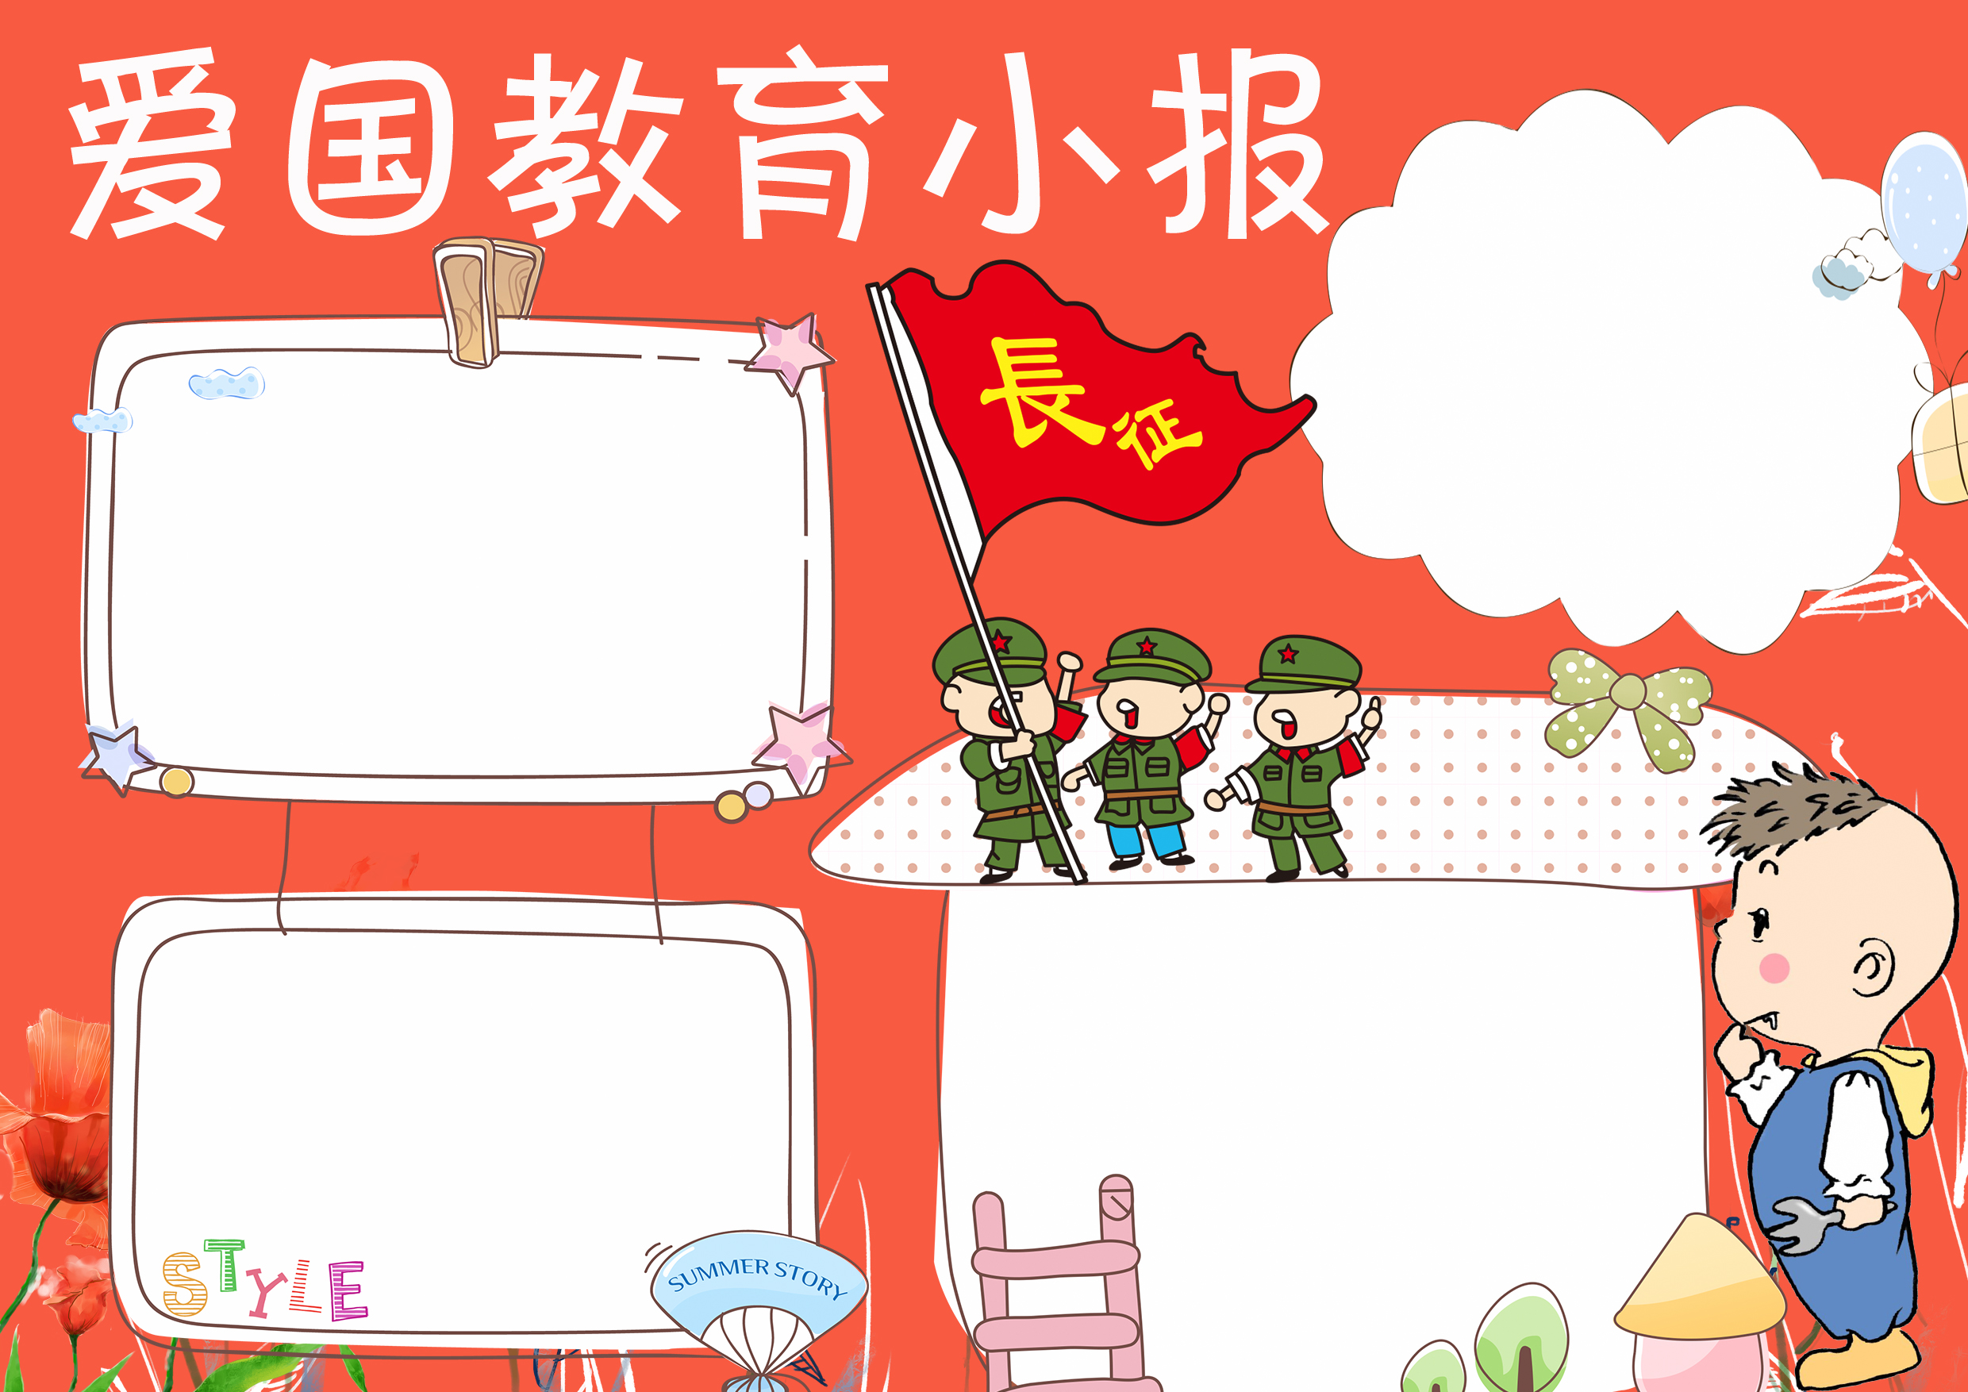

在我人生道路上，走过的10个春秋里，我一直认为，

我幸福无比。我的生活时时充满着快乐，处处盛开着了

鲜花。我因为什么而这样幸福？我问妈妈，妈妈说：“

因为你生活在伟大的祖国，生活在这幸福的年代。”我

问老师，老师说：“因为祖国在不断前进走向繁荣与昌

盛。少年强则国强，你要好好学习，为祖

国的事业发展作贡献！

　　 我爱祖国的美丽山水，是它们把

壮丽的祖国装饰得更加迷人

《地道战》 《游击队歌》

《娘子军连歌》 《保卫黄河》

《志愿军军歌》 《解放军军歌》

《毕业歌》 《工农兵联合起来》 《洪湖水浪

打浪》 《五星红旗》 《红星歌》《为了谁》

《我的中国心》 《妈妈教我一支歌》

《我们走在大路上》 《打靶归来》

《一二三四歌》

《听妈妈讲那过去的事情》

爱国歌曲

1、宁可少活二十年，拼命也要拿下大油田。

2、想从我手中抢走火炬，除非从我尸体上爬过

去。

爱国名言

周恩来（1898～1976），字翔宇，曾用名伍豪等，原籍浙江绍兴，生于江苏淮安。伟大的马克思列宁主义者，中国无产阶级革命家、政治家、军事家、外交家，中国共产党和中华人民共和国的主要领导人，中国人民解放军主要创建人和领导人。他是以毛泽东同志为核心的党的第一代中央领导集体的重要成员，在国际上也享有

很高威望。周恩来同志的卓著功勋、崇高品德、

光辉人格，深深铭记在全国各族人民心中。

人民的好总理

我爱我的祖国